

**ประกาศองค์การบริหารส่วนตำบลกุยบุรี เรื่อง นโยบายมาตรฐานคุณธรรม จริยธรรม และการเสริมสร้างวัฒนธรรมองค์กร \*\*\*\*\*\*\*\*\*\*\*\*\*\*\*\*\*\*\*\*\*\*\*\*\*\*\*\*\*\*\*\*\*\***

องค์การบริหารส่วนตำบลกุยบุรี ในฐานะที่เป็นส่วนหนึ่งของกลไกในการขับเคลื่อนภารกิจ

ของรัฐ ได้ตระหนักและให้ความสำคัญยิ่งที่จะสนองเจตนารมณ์ด้านจริยธรรม ธรรมาภิบาล และการป้องกันการ ทุจริต และประพฤติมิชอบในภาครัฐ จึงขอประกาศว่า องค์การบริหารส่วนตำบลกุยบุรี จะมุ่งมั่นในอันที่จะปฏิบัติภารกิจหน้าที่ส่งเสริมและพัฒนาตำบลทั้งในด้านเศรษฐกิจ สังคม และวัฒนธรรม ด้วยความซื่อสัตย์สุจริต ความยุติธรรม เสียสละ และมีจิตมุ่งบริการด้วยศักดิ์ศรี เพื่อให้ประชาชนในพื้นที่มีความอยู่ดีกินดี และสร้างความ ไว้วางใจของประชาชน โดยมีหลักการสำคัญที่ข้าราชการและเจ้าหน้าที่ในสังกัดองค์การบริหารส่วนตำบลกุยบุรีทุกคน จะต้องยึดถือเป็นหลักการและแนวทางในการปฏิบัติหน้าที่อย่างเคร่งครัด ดังนี้

1. นำหลักปรัชญาเศรษฐกิจพอเพียงมาเป็นกรอบแนวทางในการปฏิบัติราชการ และ

ประพฤติปฏิบัติตนเพื่อเสริมสร้างความสำคัญในคุณธรรม ความซื่อสัตย์สุจริต และความรอบรู้ที่เหมาะสมดำเนินชีวิตด้วย ความอดทน ความเพียร มีสติ ปัญญา และความรอบคอบ

1. ยึดมั่นในค่านิยมสร้างสรรค์ของเจ้าหน้าที่ของรัฐ และมาตรฐานทางคุณธรรมและ

จริยธรรม ของข้าราชการ พนักงาน และลูกจ้างองค์การบริหารส่วนตำบลกุยบุรี เพื่อการประพฤติตนและปฏิบัติหน้าที่ให้มี ประสิทธิภาพ และรักษามาตรฐานแห่งความดีงาม

1. ยึดถือและมุ่งมั่นต่อการพัฒนาตนเองให้สอดคล้องกับวัฒนธรรมองค์การบริหารส่วน

ตำบล กุยบุรี คือ “เราจะพัฒนาตำบล สร้างความมั่นคงด้านอาชีพ รายได้ และคุณภาพชีวิตพื้นฐานของประชาชน ปฏิบัติงานโดยยึดหลักคุณธรรม จริยธรรม มุ่งผลสัมฤทธิ์เรียนรู้ร่วมกัน เคารพและเชื่อมั่นกันและกัน เคารพ ในวัฒนธรรมองค์กร พร้อมเป็นหนึ่งเดียว”

ประกาศ ณ วันที่ 14 เดือน มกราคม พ.ศ. 2566

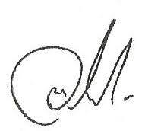

(นายวินัย ไหลล้น)

นายกองค์การบริหารส่วนตำบลกุยบุรี

**กิจกรรมเสริมสร้างวัฒนธรรมในองค์กร ปีงบประมาณ 2566**

ส่งเสริมให้เจ้าหน้าที่ของหน่วยงานมีทัศนคติ ค่านิยมในการปฏิบัติงานอย่างซื่อสัตย์สุจริต ส่งเสริมประชาธิปไตย มีวินัยและซื่อสัตย์สุจริต ปฏิบัติหน้าที่ตามหลักธรรมาภิบาล ควบคู่กับยึดมั่นในหลักคุณธรรมและจริยธรรมอย่างชัดเจน



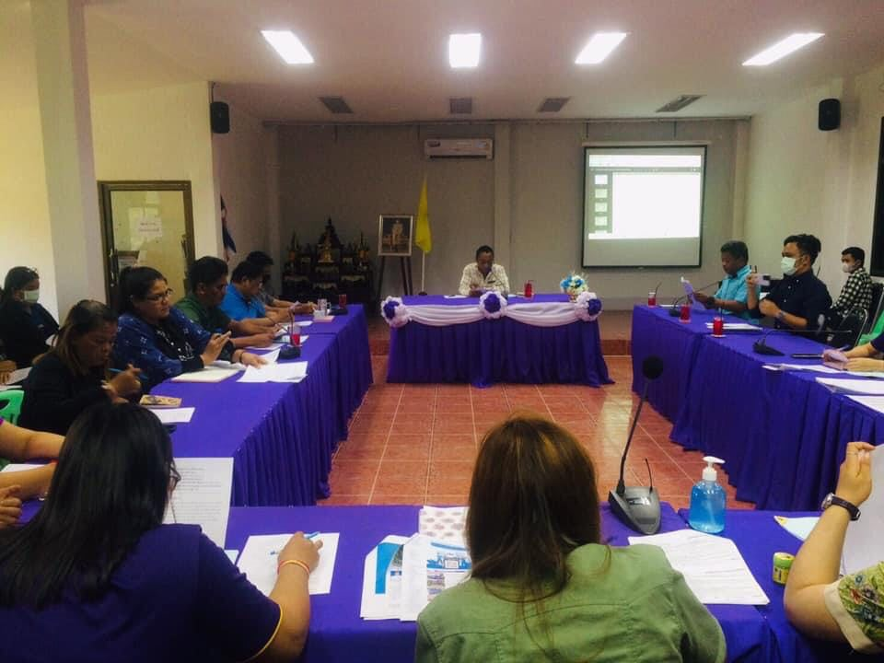มีการจัดประชุมพนักงานและหัวหน้าส่วนราชการ เป็นประจำทุกเดือน เน้นย้ำเรื่องการป้องกันการทุจริต และในการปฏิบัติราชการ เน้นให้ปฏิบัติด้วยความโปร่งใส ตรวจสอบได้ ปฏิบัติราชการตามระเบียบ กฎหมาย